Dubbelt bevisat andrahandsvärde

När ALG (Automotive Lease Guide) redovisar årets resultat efter att ha jämfört och värderat data för bilars andrahandsvärde stod fyra Subaru-modeller som segrare i sina respektive klasser.
Ännu bättre gick det i Vincentric Certified Pre-Owned Value Awards. Där noterades hela sex klassvinster.

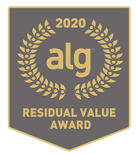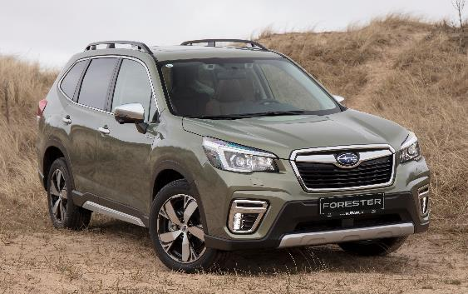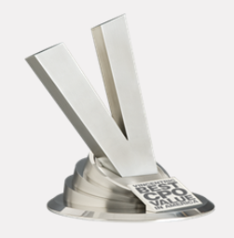

Crosstrek (XV) knep titeln ”Subcompact Utility”, Forester har högsta andrahandsvärdet i klassen ”Compact Utility”, Impreza triumferade i ”Compact” och WRX vann ”Sports Car”.

Subaru har med årets utmärkelser hela 41 pokaler från ALG och anses vara det varumärke som överlag har det bästa andrahandsvärdet efter tre år. Subaru har hittills erövrat titeln som bästa varumärke (Brand Residual Value Award) åtta gånger sedan 2010.

ALG är den analytiska divisionen i TrueCar inc. ALG sammanställer sedan drygt 50 år data för marknadens alla modeller och nominerar sedan de bilar som beräknas ha den lägsta procentuella värdeminskningen i sina respektive klasser. Residual Value Award delas årligen ut sedan 2010.

I Vincentric CPO Awards tas även hänsyn till övriga kostnader för bilägandet och efter att ha jämfört 15.000 bilkonfigurationer stod Subaru högst på pallen i hela sex kategorier. Varumärket som sådant vann kategorierna ”Personbilar” samt ”Suv/Crossover” medan Outback, Crosstrek (XV), Impreza och Legacy tog hem modellsegern i respektive klass.
Även jämförbara svenska undersökningar ger vid handen att Subaru har ett av branschens allra bästa andrahandsvärden.
– Eftersom värdeminskningen är den enskilt största posten bland bilkostnaderna gör detta Subaru till ett fördelaktigt bilval även ekonomiskt, vilket naturligtvis bidragit till att vi har Sveriges mest nöjda bilägare, säger John Hurtig, varumärkeschef för Subaru i Norden.

Mer info:
https://www.alg.com/newsroom/2020-Honda-Land-Rover-Win-Overall-Brand-Honors-in-20th-Annual-ALG-Residual-Value-Awards.html

https://vincentric.com/Home/Best-Value-Awards/2020-Best-Value-in-America/2020-Best-CPO-Value-in-America-Press-Release

